KẾ HOẠCH BÀI DẠY MINH HỌA

WORLD WIDE WEB

I. THÔNG TIN CHUNG
- Lớp: 6
- Môn: Tin học.
- Chủ đề C: Tổ chức lưu trữ, tìm kiếm và trao đổi thông tin.
- Nội dung dạy học cụ thể: World Wide Web.
- Thời lượng: 01 tiết.
- Yêu cầu cần đạt:
+ Biết và trình bày sơ lược về các khái niệm World Wide Web, Website, địa chỉ của website, trình duyệt.
+ Khai thác được thông tin trên một số trang web thông dụng như tra từ điển, xem thời tiết, tin thời sự,...
+ Xem và nêu được những thông tin chính trên trang web cho trước.
+ Nghiêm túc, tự giác trong học tập, trong quá trình truy cập website hoặc tìm kiếm những thông tin trên mạng
- MỤC TIÊU DẠY HỌC

Phẩm chất, năng lực | YCCĐ | STT
NĂNG LỰC TIN HỌC
NLa: Giải quyết vấn đề với sự hỗ trợ của công nghệ thông tin và truyền thông;  NLe: Hợp tác trong môi trường số. | Nhận biết và nêu được các khái niệm WWW, website, địa chỉ của website, trình duyệt, hoàn thành phiếu học tập, trả lời được các câu hỏi trắc nghiệm | (1)
 | Biết sử dụng được các công cụ kĩ thuật số thông dụng theo hướng dẫn để chia sẻ, trao đổi thông tin với bạn bè và người thân. | (2)
NĂNG LỰC CHUNG
Giải quyết vấn đề và sáng tạo | Khai thác được thông tin trên một số trang web thông dụng như tra từ điển, xem thời tiết, tin thời sự,... | (3)
Tự chủ và tự học | Tự đọc và khám phá kiến thức qua các hoạt động học; trình bày kết quả trên phiếu học tập; nhận ra và phản hồi tích cực trong quá trình phát hiện kiến thức. | (4)
Năng lực hợp tác | Phối hợp cùng nhóm để giải quyết yêu cầu nêu ra trong phiếu học tập | (5)
PHẨM CHẤT CHỦ YẾU
Trách nhiệm | Bước đầu ý thức được việc truy cập và chọn thông tin phù hợp, bổ ích cho bản thân. Tự giác trong học tập, trong quá trình truy cập website hoặc tìm kiếm những thông tin trên mạng | (6)

III. CHUẨN BỊ CỦA GIÁO VIÊN VÀ HỌC SINH
- Giáo viên
- Vở bài tập, sách giáo viên Tin học
- Phiếu bài tập
- Quà tặng cho các hoạt động.
- Tranh, ảnh….
- Video…
- Máy chiếu
- Học sinh
- Vở bài tập, SGK, bảng phụ
3. Chuẩn bị, thiết bị, học liệu:
4.1. Giáo viên:
- Máy chiếu (Ti vi), slide trình chiếu, máy tính có kết nối mạng.
- Ảnh chụp, các đoạn video minh họa
- Phiếu học tập
4.2. Học sinh: Nghiên cứu kĩ nội dung bài học, soạn bài theo yêu cầu, chuẩn bị đồ dùng để thực hiện hoạt động nhóm.
4.3. Phương pháp kỹ thuật:

- Đàm thoại, thuyết trình, thảo luận, phân tích, quy nạp, diễn dịch

- Động não, thảo luận từng cá nhân, nhóm cặp, nhóm lớn.
    - TIẾN TRÌNH DẠY HỌC

TT | Mục tiêu | Nội dung dạy học trọng tâm | PP/KTDH chủ đạo | Phương án đánh giá
Hoạt động 1. Khởi động  (3 phút) | (1) | Ôn tập và định  hướng bài học | Dạy học thông qua trò chơi/  Phòng tranh, động não | Quan sát, hỏi đáp  (Bảng hỏi)
Hoạt động 2. Khám phá(24 phút)  + Tổ chức thông tin trên internet  (12 phút)  + Truy cập web  (12 phút) | (1),(2) ,(3),(4) | - Tìm hiểu các khái niệm WWW, website, địa chỉ của website, trình duyệt.  - Đưa ra ví dụ minh họa  - Tìm hiểu khái niệm trình duyệt web  - Ví dụ minh họa các trình duyệt web  - Các bước truy cập trình duyệt web | Dạy học giải quyết vấn đề  / Động não, nhóm đôi, tranh luận ủng hộ phản đối | Quan sát, hỏi đáp, viết  (Phiếu học tập1)  Viết, quan sát  (Bài tập thực nghiệm  Phiếu đánh giá thực nghiệm)
Hoạt động 3. Luyện tập  (4 phút) | 4 | Học sinh ôn luyện, củng cố kiến thức | Thông báo trình diễn trực quan/sơ đồ tư duy | Quan sát
Hoạt động 4. Vận dụng  (7 phút) | 1,4,6 | - HS tìm ra đáp án đúng về khái niệm siêu văn bản | Dạy học giải  quyết vấn đề/ Động não, tranh luận ủng hộ, phản đối | Quan sát, viết  (phiếu học tập 2)  (phiếu đánh giá sản phẩm 2)
Hoạt động 5. Mở rộng- Hướng dẫn về nhà  (6 phút) | 4,5 | - HS trả lời được trình duyệt phổ biến nhẩt  - HS trả lời trình duyệt web tích hợp sẵn trong hệ điều hành window.  - Học sinh trả lời được trình duyệt mà người Việt Nam sử dụng nhiều nhất  - HS trả lời được người sáng lập ra coccoc  - Hoàn thành nhiệm vụ | Dạy học giải  quyết vấn đề, Dạy học hợp tác theo nhóm nhỏ/ Động não, tranh luận ủng hộ- phản đối, KWL, khăn trải bàn | Viết, quan sát, trình bày  (sản phẩm học học tập:  - Phiếu bài tập nhóm  -Phiếu đánh giá nhóm)

    - CÁC HOẠT ĐỘNG
1. HOẠT ĐỘNG KHỞI ĐỘNG (3’)
Mục tiêu: Giúp học sinh gợi nhớ kiến thức đã học, tạo ấn tượng ban đầu cho tiết học sôi động, không gây nhàm chán
Phương pháp: thảo luận theo cặp, thảo luận nhóm, vấn đáp, thuyết trình.
Hoạt động của GV | Hoạt động của HS | Kết quả hoạt động | Phương án đánh giá
GV: đưa ra một bức ảnh và một câu hỏi:  Hình ảnh bên cho ta thông điệp gì?    =>Kết luận, dẫn dắt vào bài mới | - HS lắng nhìn màn hình và lắng nghe, sau đó trả lời  - Toàn bộ thế giới có thể được khám phá chỉ bằng cách nháy chuột.  - Công nghệ giúp chúng ta làm được điều đó là WWW – World Wide Web. | HS trả lời được thông điệp trong bức ảnh | Quan sát, hỏi đáp  (Bảng hỏi)

2. HOẠT ĐỘNG HÌNH THÀNH KIẾN THỨC (24’)
Mục tiêu: Sơ lược về các khái niệm WWW, website, địa chỉ của website, trình duyệt.
Phương pháp: Thảo luận theo cặp, thảo luận nhóm, vấn đáp, thuyết trình…, sử dụng video.
Hoạt động của GV | Hoạt động của HS | Kết quả hoạt động | Phương án đánh giá
1. Tổ chức thông tin trên internet (12’)
GV yêu cầu HS quan sát trên màn hình  GV. Truy cập vào trang Web  muctim.com.vn và thể hiện các dạng thông tin (văn bản, hình ảnh, âm thanh, video) và các liên kết thể hiện trong Silde 6  Trình chiếu silde 6- >11.  ?Theo em, siêu văn bản là gì?  ?Siêu văn bản được tạo ra bằng ngôn ngữ gì?  Giáo viên trình chiếu 1 đoạn video  Sau đó đặt câu hỏi:  ?Thế nào là một trang web ?  Trình chiếu silde 12- > 16.  ?Website là gì ?  =>kết luận và chốt vấn đề  ?Địa chỉ Website là gì?  =>kết luận và chốt vấn đề  ?Em hãy nêu một vài ví dụ về địa chỉ Website mà em biết?  =>kết luận và chốt vấn đề  ?Trang chủ?  =>kết luận và chốt vấn đề | - Học sinh theo dõi, quan sát và trả lời các câu hỏi theo gợi ý:  + Siêu văn bản là loại văn bản tích hợp nhiều dạng dữ liệu khác nhau …  + Siêu văn bản được tạo ra bằng ngôn ngữ HTML (Hyper Text Markup Language)  Học sinh theo dõi, lắng nghe và thực hiện thao tác truy cập vào web  Trang web là một siêu văn bản được gán địa chỉ truy cập trên Internet.  +Địa chỉ truy cập này được gọi là địa chỉ trang web.  - Học sinh theo dõi, quan sát và trả lời các câu hỏi theo gợi ý:  +Website: là một hoặc nhiều trang web liên quan …  +Địa chỉ truy cập chung được gọi là địa chỉ của website.  *Một số địa chỉ Website:  + Mạng của bộ giáo dục và đào tạo: www.moet.gov.vn  + Báo dân trí: www.dantri.com.vn  - Trang chủ của một website: là trang web được mở ra đầu tiên khi truy cập vào website đó | - Học sinh trả lời được khái niệm về siêu văn bản  Những chỗ tô màu xanh này là: cụ thể ra cái học sinh hiểu được, mà chị Lan vừa nói  - Học sinh hiểu được từ viết tắc HTML.  - Học sinh nêu được khái niệm của trang web, địa chỉ trang web  - Học sinh trả lời được khái niệm của website  - HS trả lời được địa chỉ của websi  - HS nêu một vài ví dụ về địa chỉ Website trong SGK, ngoài SGK  - HS định nghĩa được trang chủ | Quan sát, hỏi đáp, viết  (Phiếu học tập1)
2. Truy cập web (12’)
GV thực hiện thao tác truy cập trang web.  Trình chiếu silde 15- > 16.  ?Thế nào là trình duyệt web?  =>kết luận và chốt vấn đề  ?Em hãy nêu một số trình duyệt web mà em biết?  =>kết luận và chốt vấn đề  GV yêu cầu học sinh thực thao tác truy cập vào trang web: www.baomoi.com  Trình chiếu silde 17- > 18  ?Em hãy trình bày các bước để truy cập được một trang web trên internet?  =>kết luận và chốt vấn đề | - Học sinh theo dõi, quan sát và trả lời các câu hỏi theo gợi ý: Trình duyệt web là một phần mềm ứng dụng giúp người giao tiếp với hệ thống www…  + Internet Explorer.  + Mozilla Firefox  + Opera  + Google Chrome…  - Học sinh thực hiện yêu cầu giáo viên  Muốn truy cập vào một trang web ta làm như sau:  + Nhập địa chỉ của trang web vào ô địa chỉ  + Nhấn Enter | .- HS trả lời được định nghĩa trình duyệt web.  - HS nêu được một số trình duyệt web  - HS Thực hiện được thao tác | Viết, quan sát  (- Bài tập thực nghiệm  - Phiếu đánh giá thực nghiệm)

3. HOẠT ĐỘNG 3 – LUYỆN TẬP - Thời gian: (4’ )
Mục tiêu: Giúp học sinh tổng kết bài học
Phương pháp: Thảo luận nhóm, hoặc từng cá nhân động não rút ra nội dung bài học

Hoạt động của thầy | Hoạt động của trò | Sản phẩm hoạt động | Phương án đánh giá
GV cho các câu hỏi trắc nghiệm để củng cố lại nội dung bài học.  ? Nội dung tiết học hôm nay  => Kết luận và chốt nội dung. | 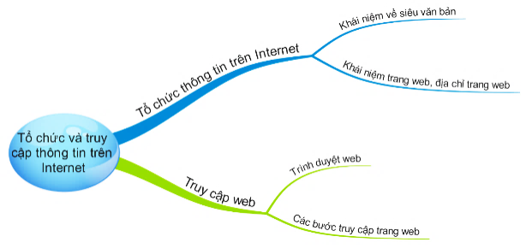  Học sinh lắng nghe, suy nghĩ và trả lời | HS nêu được nội dung của tiết học | - Quan sát  - Tuyên dương và ghi nhận điểm thưởng
IV. HOẠT ĐỘNG 4 - VẬN DỤNG (7’)
Mục tiêu: Giúp học sinh vận dụng kiến thức đã học để hoàn thành các bài tập.
Phương pháp: Thảo luận nhóm lớn, làm việc tập thể hoặc cá nhân. Động não, sáng tạo, tư duy logic.
Hoạt động của thầy | Hoạt động của trò | Sản phẩm hoạt động | Phương án đánh giá
GV yêu cầu từng HS trả lời câu hỏi trắc nghiệm.  ? HS Hoàn thành phần trắc nghiệm dưới đây?  Câu 1: Siêu văn bản (hypertext) là?  - Loại văn bản tích hợp  - Loại văn bản tích hợp một dạng dữ liệu  - Loại văn bản tích hợp nhiều dạng dữ liệu khác nhau  - Loại văn bản tích hợp nhiều dạng dữ liệu khác nhau như văn bản, hình ảnh, âm thanh... và siêu liên kết (hyperlink) tới các siêu văn bản khác.  =>đáp án D  Câu 2: Siêu văn bản thường được tạo ra bằng ngôn ngữ nào?  - Uml  - Html  - Hml  - Mlh  =>đáp án B  Câu 3: Mỗi khi truy cập vào 1 website, bao giờ cũng có 1 trang web được mở ra đầu tiên. Trang web đó được gọi là?  - Địa chỉ trang chủ  - Địa chỉ websie  - Website  - Trang chủ  => đáp án D  Câu 4: Để truy cập trang web ta cần thực hiện?  - Nhập địa chỉ trang web vào ô tìm kiếm sau đó nhấn enter.  - Nhập địa chỉ trang web vào ô tìm kiếm.  - Nhấn Enter.  - Nhấn enter, sau đó nhập địa chỉ trang web  =>đáp án A  GV nhận xét các câu trả lời của HS | Hs suy nghĩ, thảo luận  HS trình bày vấn đáp, học sinh khác nhận xét. | - HS tìm ra đáp án đúng về khái niệm siêu văn bản  -  - HS tìm ra đáp án đúng về ngôn ngữ tạo ra siêu văn bản  - HS tìm ra đáp án đúng về trang web mở ra đầu tiên  - HS tìm ra đáp án đúng để thực hiện truy cập trang web | - Quan sát, viết  (phiếu học tập 2)  (phiếu đánh giá sản phẩm 2)
5. HỌAT ĐỘNG 5- TÌM TÒI MỞ RỘNG - VỀ NHÀ (6’)
Mục tiêu: Giúp học sinh biết tìm tòi, mở rộng
Phương pháp: Hoạt động cá nhân, vấn đáp

Hoạt động của thầy | Hoạt động của trò | Sản phẩm hoạt động | Phương án đánh giá
? Hiện nay trình duyệt web nào phổ biến nhất?  ?Trình duyệt web nào được tích hợp sẵn trong hệ điều hành window?  ? Người Việt Nam sử dụng trình duyệt nào nhiều nhất?  ?Coccoc do ai sáng lập?  HƯỚNG DẪN VỀ NHÀ:  - Học bài, xem nội dung đã học  - Trả lời câu hỏi SGK.  - Xem trước nội dung bài học tiếp theo | HS trả lời:  Google Chrome, theo thống kê mới nhất:  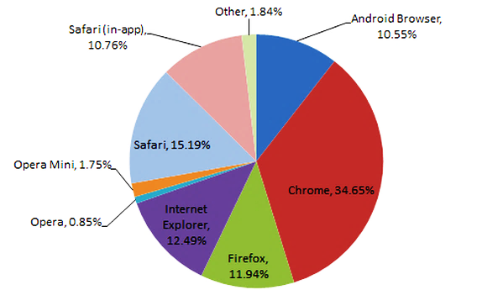  Hs trả lời : IE  Hs trả lời: Internet Explorer  HS: Cốc Cốc  Hs trả lời: 3 sinh viên Việt Nam đã tốt nghiệp ở Nga. Lê Văn Thanh, Nguyễn Thanh Bình, Nguyễn Đức Ngọc  HS nhìn và chép yêu cầu | - HS trả lời được trình duyệt phổ biến nhẩt  - HS trả lời trình duyệt web tích hợp sẵn trong hệ điều hành window.  - Học sinh trả lời được trình duyệt mà người Việt Nam sử dụng nhiều nhất  - HS trả lời được người sáng lập ra coccoc  - Hoàn thành nhiệm vụ | Viết, quan sát, trình bày  (sản phẩm học học tập:  - Phiếu bài tập nhóm  -Phiếu đánh giá nhóm)  - Tuyên dương và ghi nhận điểm thưởng cho từng nhóm

PHỤ LỤC HOẠT ĐỘNG

- Hoạt động 1:
Bảng hỏi:
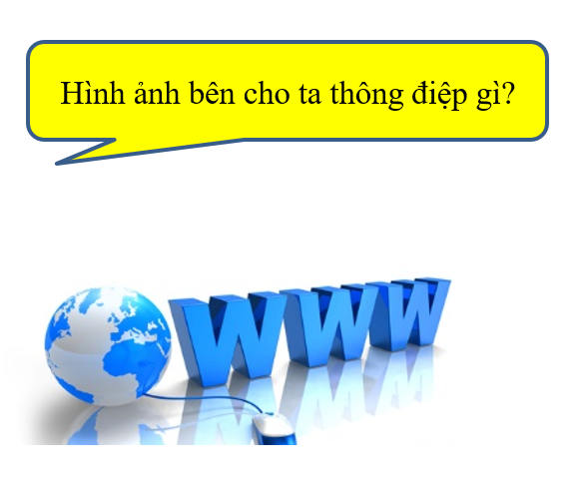

- Hoạt Động 2:
  - Phiếu học tập 1
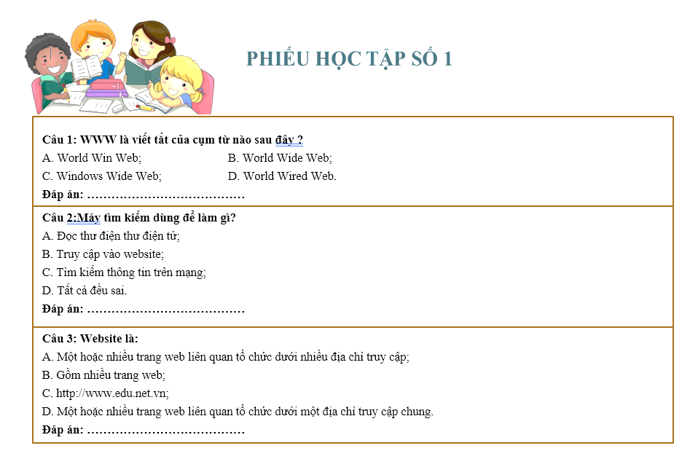
  - Bài tập thực nghiệm

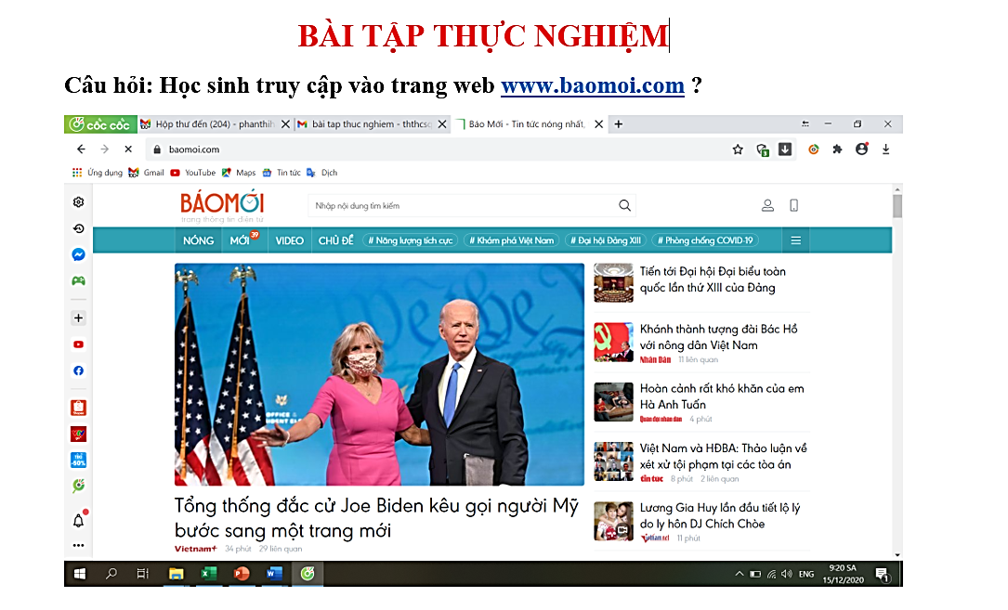

Phiếu tự đánh giá thực nghiệm

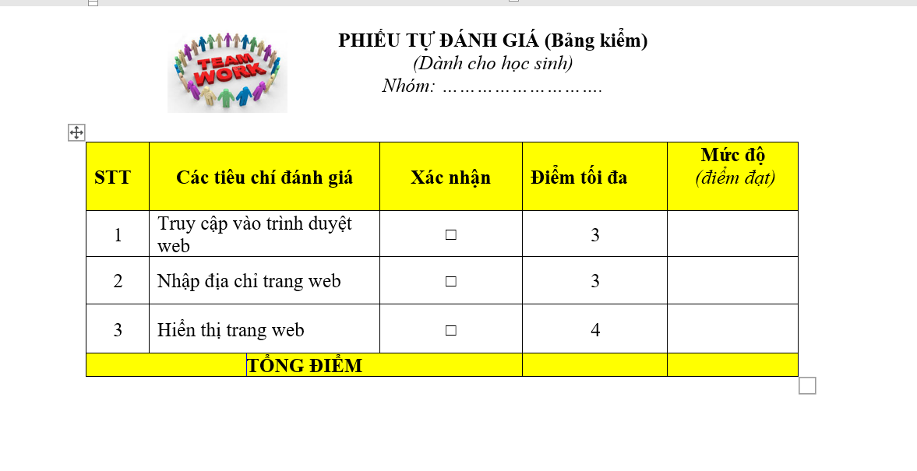

- Hoạt Động 3: phiếu học tập số 2
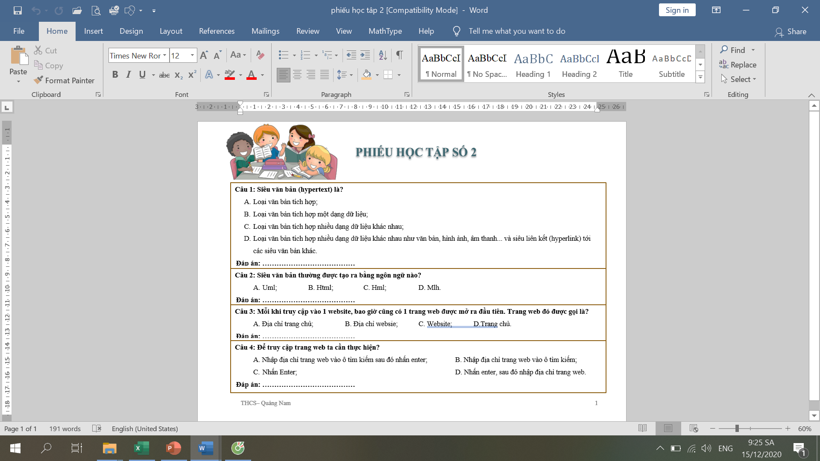

Phiếu đánh giá sản phẩm
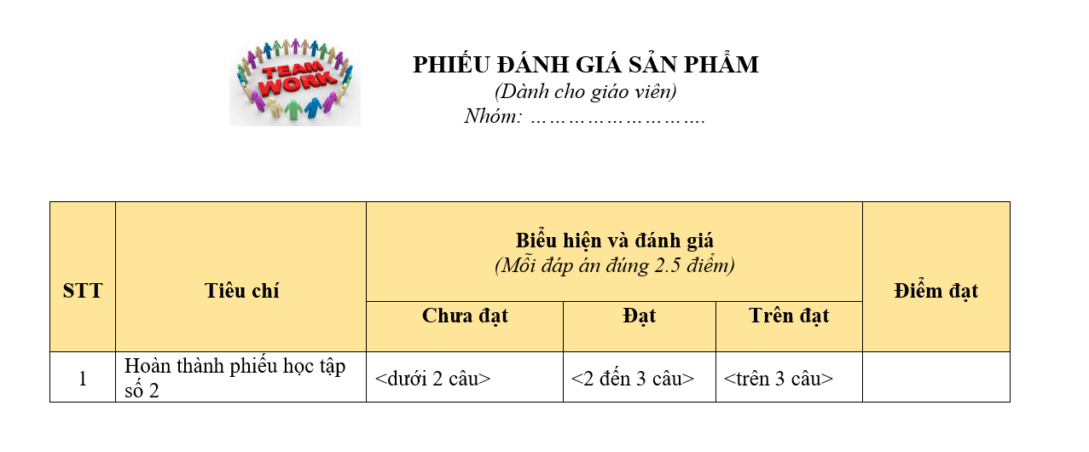

- Hoạt Động 5: Phiếu học tập nhóm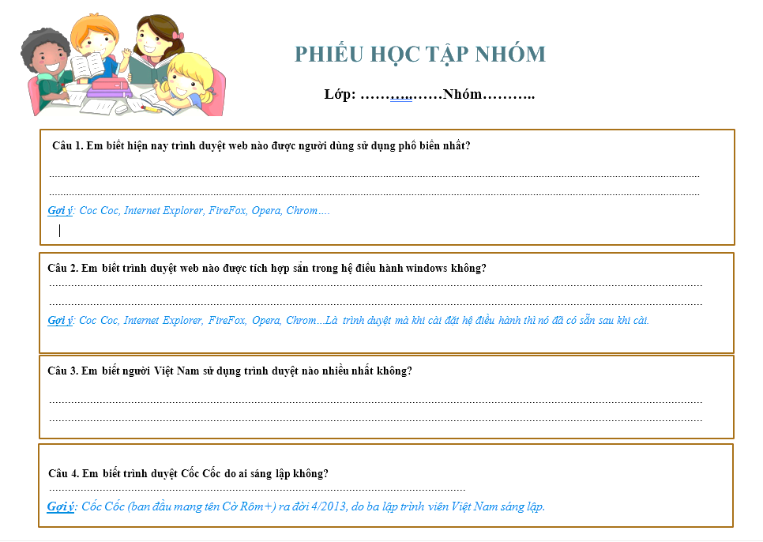
Phiếu đánh giá nhóm
